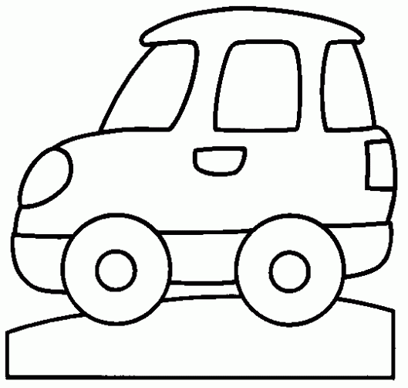

[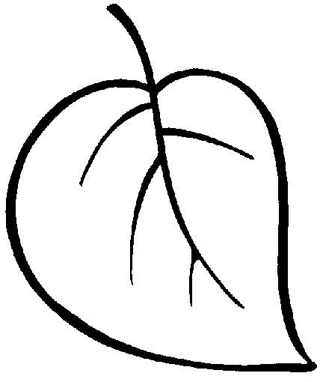](http://www.google.es/url?sa=i&rct=j&q=&esrc=s&frm=1&source=images&cd=&cad=rja&uact=8&ved=0CAcQjRw&url=http://pintarimagenes.org/dibujos/hojas-de-arbol-otono-para-colorear/&ei=VbuaVevsA8n4UOnYi7AJ&bvm=bv.96952980,d.d24&psig=AFQjCNHLCIhIk-lpuorGqlX-62SzFGtZhg&ust=1436290234899591)

